2025年12月19日
科目名：生産管理
担当教授：大草 孝介

機械学習モデルにおける変数重要度とSHAP値の比較検証
--- SKABデータおよびNPBチーム成績データを用いた予測決定要因の考察 ---

中央大学 理工学部 ビジネスデータサイエンス学科
学籍番号 23D7101004B
氏名 萩野谷 颯太

- はじめに
本レポートでは、機械学習モデルの解釈性に着目し、変数重要度(Feature Importance)とSHAP(Shapley Additive exPlanations)値の比較検証を行う。本レポートではSKAB(Skoltech Anomaly Benchmark)データセットを用いた異常検知モデルを構築およびXGBoost、Random Forest、SVMの3つのモデル間での予測寄与変数の違いの分析とNPB所属12球団のチーム成績を用いた「勝利数」の回帰予測を行い、勝利に寄与する要因をデータから考察した。

- 課題1 SKABデータにおける異常検知モデルの比較
  - SKABデータの概要と前処理
以下の表1に本レポートで用いたSKABデータ(Valve1)の変数を示す。SKABデータとはSkolkovo科学研究所が提供する循環水ポンプのセンサーデータである。データは循環水ポンプに取り付けられたセンサーから取得した8次元時系列データである。

表1 変数説明(課題1)
変数名 | 説明
Accelerometer1RMS | 加速度計1のRMS値。振動の強さを示す。
Accelerometer2RMS | 加速度計2のRMS値。別の軸の振動。
Current | モータ等の電流値。負荷状態を表す。
Pressure | 循環水の圧力値。
Temperature | エンジンの温度
Thermocouple | 循環水の温度
Voltage | 電圧値。電力供給の状態を示す。
Volume Flow RateRMS | 流量のRMS値。流体の流れの振動。
anomaly | 異常フラグ(0:正常、1:異常)。目的変数。
datetime | 日時データ
changepoint | 変化点フラグ

以下の表2にデータの概要を示す。前処理としてモデルが学習すべきセンサーデータのパターンではないdatetime(日時データ)と正解に近いメタデータと考えられるchangepoint(変化点フラグ)を削除した。

表2 SKABデータの概要
変数名 | count | mean | std | min | max
Accelerometer1RMS | 18160 | 0.027338 | 0.000527 | 0.025553 | 0.029031
Accelerometer2RMS | 18160 | 0.040546 | 0.001168 | 0.037339 | 0.053439
Current | 18160 | 0.974279 | 0.273464 | 0.355411 | 1.662610
Pressure | 18160 | 0.063758 | 0.258584 | -1.257000 | 1.694350
Temperature | 18160 | 70.207720 | 2.608980 | 65.188700 | 79.889100
Thermocouple | 18160 | 25.029108 | 0.447720 | 24.418700 | 26.104400
Voltage | 18160 | 230.710674 | 10.817408 | 203.135000 | 255.324000
Volume Flow RateRMS | 18160 | 31.284849 | 1.991965 | 22.000000 | 33.969400
anomaly | 18160 | 0.347412 | 0.476161 | 0.000000 | 1.000000

SVMのためにStandardScalerを用いてデータを標準化し、モデル構築を行った。また、学習データをテストデータの割合が7 : 3になるようにデータを分割した。

  - SKABデータに対するモデルの評価結果
以下の表3にXGBoost、Random Forest、SVM(RBF)のそれぞれモデルを構築し、F1 Score(Macro average)で評価を行った。

表3 モデルの評価結果
モデル名 | F1 Score(Macro)
XGBoost | 0.9521
Random Forest | 0.9031
SVM(RBF) | 0.8807

XGBoostが最も高いF1スコアを記録し、SKABのような時系列センサーデータの異常検知において勾配ブースティング木が高い性能を発揮することが確認できた。

  - SKABデータの変数重要度とSHAP値の比較
    - SKABデータを用いた変数重要度
変数重要度とはXGBoostとRandom Forestのといった決定木ベースのモデルでは、各特徴量がデータを分割する際にどの程度不純度を減少させたか、あるいは精度向上に寄与したかを定量化したものを指し、モデル全体としてどの変数が学習に大きく貢献したかを示す指標である。
また、線形SVMでは係数の大きさで重要度を測ることができ、非線形カーネルでは変数の直接的な寄与を見ることができないため、Permutation Importanceを用いた間接的な重要度の評価することができる。
以下の図1に各モデルにおける変数重要度を可視化したグラフを示す。本レポートではSVMの変数重要度はPermutation Importanceを用いた評価方法を採用した。

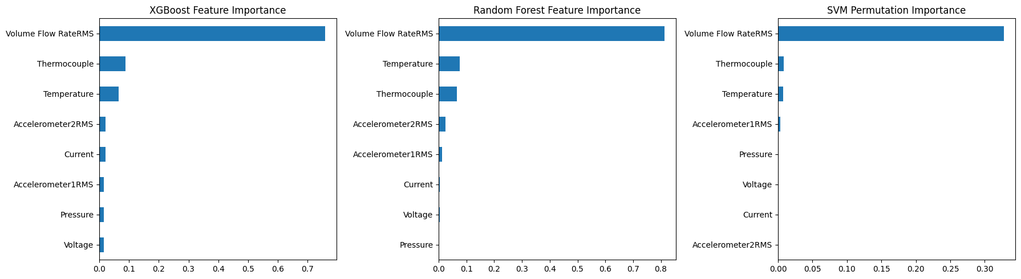
図1 各モデルにおける変数重要度の可視化
左：XGBoost, 中央：Random Forest, 右：SVM

XGBoostとRandom Forestはともに決定木ベースのモデルであるため、重要視する変数の上位3つは同じものとなった。
XGBoostにおいてはVolume Flow RateRMSの重要度が0.7を超え、他の変数は0.1を下回っていることからXGBoostによる異常検知ではほぼVolume Flow RateRMSの値だけに依存していることが分かる。
Random ForestはVolume Flow RateRMSの重要度が0.8を超えているため、XGBoostと同様にRandom Forestによる異常検知でもほぼVolume Flow RateRMSの値だけに依存していることが分かる。
SVMにおいては最も重要度が高い変数は他二つのモデルと同様にVolume Flow RateRMSであるがその重要度は0.35程度である。つまり、SVMの場合はVokume Flow RateRMSをシャッフルしても精度低下は0.35程度で済み、他の変数の組み合わせや相互作用も判断に使っていることが示唆された。
    - SKABデータを用いたSHAP値
SHAP値とは協力ゲーム理論のシャープレイ値を機械学習に応用した手法であり、ある予測結果に対して、各特徴量がその予測値を平均的な予測値からどれだけ押し上げたかもしくは押し下げたかを算出するものである。
変数重要度とは異なり、変数の値の大小と予測値の上昇・下降の関係や個々のデータポイントごとの寄与まで詳細に分解して解釈できる。
以下の図2にXGBoostのSHAP値を可視化したグラフ、図3にRandom ForestのSHAP値を可視化したグラフ、図4にSVMのSHAP値を可視化したグラフを示す。

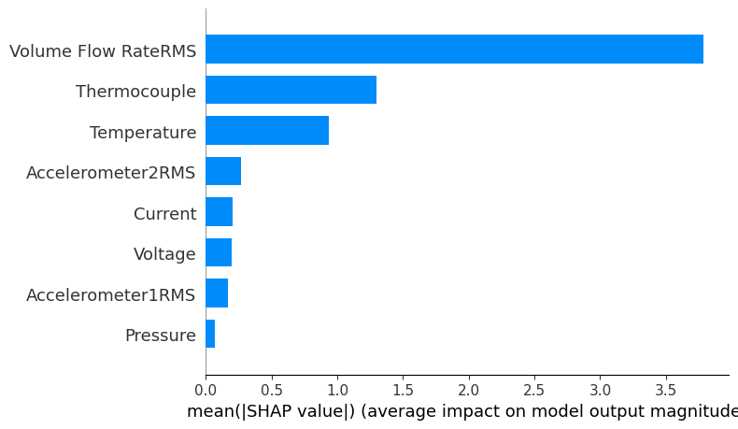
図2 XGBoostのSHAP値(SKAB)

図2より、SHAP値を用いてもVolume Flow RateRMSが他の変数に比べて極端に重要な変数であることが分かる。2番目と3番目にThermocoupleとTemperatureがきており、これらの変数も異常検知において無視できない重要な要素としてモデルが学習していることが分かる。

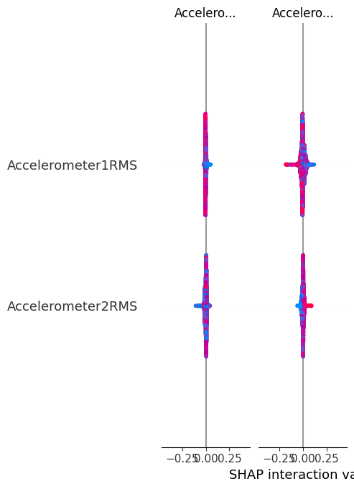
図3 Random ForestのSHAP値(SKAB)

図3よりXGBoostと同様にRandom ForestでもVolume Flow RateRMSが非常に重要であることがわかる。モデルを変更しても結果が変わらないということは、Volume Flow RateRMSがモデルの形式にかかわらず、異常検知において絶対的に重要な指標であることが示唆された。
XGBoostではThermocoupleが2位で、Temperatureが3位だったが、Random Forestではその順位が入れ替わっている。これはこの二つの変数が似た情報を持っている可能性が考えられる。

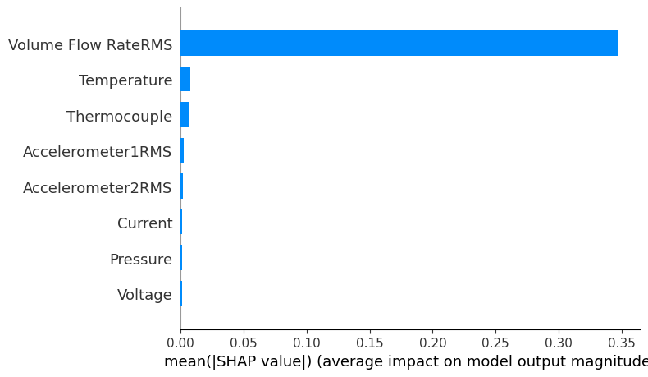
図4 SVMのSHAP値(SKAB)

図4より、SVMも他2つのモデルと同様にVolume Flow RateRMSが最も重要な変数としていることがわかる。モデルを変更しても結果が変わらないということは、Volume Flow RateRMSがモデルの形式にかかわらず、異常検知において絶対的に重要な指標であることが示唆された。
SVMモデルであっても、このデータセットにおいては特定の変数に強く依存して異常を検知している傾向が読み取れる。

  - SKABデータにおける異常検知モデルの比較考察
SKABデータにおける異常検知では、XGBoostが最も高いF1スコア（0.9521）を記録した。特筆すべきは、XGBoostとRandom Forestにおいて Volume Flow RateRMSの変数重要度が突出して高く、モデルがこの変数を異常検知の決定的な要因として捉えている。
SHAP値の可視化においても、この変数の寄与が圧倒的であることが確認された。しかし、SVMでは Volume Flow RateRMS の重要度は相対的に低く、他の変数との組み合わせを考慮していることが示唆された。
これは、決定木ベースのモデル（特にXGBoost）が予測に最も有効な少数の変数に依存しやすい特性を持つことを反映していると考える。現実世界においては、このような特定のセンサーへの過度な依存は、そのセンサーの故障時に誤検知を引き起こすリスクがあるため、意図的に変数を制限したモデル構築も検討すべきである。

- 課題2 プロ野球データにおける勝利数予測(回帰分析)
  - プロ野球データの概要
以下の表4に本レポートで用いたプロ野球のチーム成績の変数を示す。

表4 変数説明(課題2)
変数名 | 説明
Win | シーズン勝利数。目的変数。
Lose | シーズン敗戦数
AVG | 打率。安打数÷打数。
Game | 試合数。
turn_at_bat | 打席数。打者が打席に立った回数。
AB | 打数。打席数から四死球などを除いた数。
R | 得点。チームが記録した総得点。
Hit | 安打数。ヒットを打った総数。
2B | 二塁打数
3B | 三塁打数
HR | 本塁打数。ホームランの総数。
BH | 類打数。安打で進んだ塁の総数。
RBI | 打点。打撃によって入った得点。
SB | 盗塁数
CS | 盗塁死数。盗塁に失敗した回数。
SH | 犠打数。送りバントなどの回数。
SF | 犠飛数。犠牲フライの数。
BB | 四球数。フォアボールの数。
IW | 敬遠の数。故意四球の数。
HBP | 死球の数。デッドボールの数。
SO | チームの打者が三振した数
DP | 併殺打数。ダブルプレーの数。
SLG | 長打率。類打数÷打数
OBP | 出塁率。
OPS | 出塁率+長打率。打撃の総合指標。
ERA | 防御率。自責点*9÷投球回
S | セーブ数。
H | ホールド数。
HP | ホールドポイント。ホールド数+救援勝利数
CP | 完投数。投手一人が投げ切った数。
BF | 対戦打者の数。
IP | 投球回
H_P | 被安打数。投手が打たれた安打数。
HR_P | 被本塁打数。投手が打たれた本塁打数。
BB_P | 与四球数
IW_P | 与故意四球数
HBP_P | 与死球数
K | 奪三振数
WP | 暴投数。ワイルドピッチ数。
Balk | ボーク数
R_P | 失点数
ER | 自責点

本レポートで用いるデータはNPB公式ホームページを参考にしたもので、選手の個人成績を合算したものである。2014~2025年までの12年分、12球団のデータを収集したデータである。
以下の表5にデータの概要を示す。前処理として数値データとしての意味を持たないカテゴリ変数であるYear、League、Team、答えそのものでもあるS、Lose、毎年ほぼ固定試合数をこなすためGame、Rと非常に強い相関のあるRBI、OPSを構成する変数のSLG、OBP、Hと強い相関のあるHP、ERAと強い相関あるIP、ER、R_Pは削除した。

表5 チーム成績データの概要
変数名 | count | mean | std | min | max
Win | 144 | 68.277778 | 9.963180 | 41 | 94
AVG | 144 | 0.249764 | 0.010652 | 0.212 | 0.280
turn_at_bat | 144 | 5322.555556 | 266.664892 | 4437 | 5663
AB | 144 | 4709.645833 | 237.408134 | 3840 | 5023
R | 144 | 540.131944 | 77.372973 | 350 | 792
Hit | 144 | 1176.854167 | 86.079892 | 902 | 1401
2B | 144 | 201.555556 | 22.384053 | 146 | 260
3B | 144 | 21.326389 | 6.586519 | 7 | 40
HR | 144 | 112.159722 | 30.875039 | 52 | 202
BH | 144 | 1757.541667 | 163.496536 | 1365 | 2241
SB | 144 | 77.305556 | 24.914477 | 26 | 134
CS | 144 | 34.750000 | 10.116455 | 14 | 65
SH | 144 | 102.479167 | 24.219558 | 48 | 178
SF | 144 | 30.416667 | 6.698815 | 15 | 47
BB | 144 | 430.743056 | 63.684400 | 282 | 599
IW | 144 | 17.916667 | 9.160954 | 2 | 43
HBP | 144 | 49.118056 | 11.366431 | 22 | 87
SO | 144 | 1019.812500 | 86.445340 | 811 | 1234
DP | 144 | 95.458333 | 12.483206 | 50 | 129
OPS | 144 | 0.690306 | 0.039243 | 0.575 | 0.806
ERA | 144 | 3.516806 | 0.497436 | 2.21 | 4.78
S | 144 | 35.458333 | 6.682484 | 18 | 58
H | 144 | 106.409722 | 21.526829 | 53 | 163
CP | 144 | 6.513889 | 3.553755 | 1 | 23
BF | 144 | 5322.555556 | 266.235628 | 4429 | 5645
H_P | 144 | 1176.854167 | 94.978170 | 843 | 1386
HR_P | 144 | 112.159722 | 23.731795 | 51 | 168
BB_P | 144 | 430.743056 | 54.601896 | 288 | 597
IW_P | 144 | 17.916667 | 10.895242 | 1 | 62
HBP_P | 144 | 49.118056 | 11.258250 | 26 | 93
K | 144 | 1019.812500 | 87.383886 | 764 | 1223
WP | 144 | 36.312500 | 9.901945 | 15 | 68
Balk | 144 | 2.743056 | 2.183045 | 0 | 9
SVMのためにStandardScalerを用いてデータを標準化し、モデル構築を行った。また、学習データをテストデータの割合が7 : 3になるようにデータを分割した。

3.2. プロ野球データのモデル評価結果
以下の表6にチーム成績から算出した各モデルの予測精度をRMSEとR2スコアで評価する。使用したモデルはSKABデータを用いた時と同様である。

表6 チーム成績モデル評価結果
model | RNSE | R2 Score
Random Forest | 5.3462 | 0.7269
XGBoost | 5.4673 | 0.7144
SVM | 8.5729 | 0.2979

表6よりRandom ForestとXGBoostはチームのスタッツから勝利数をある程度正確に予測できている一方で、SVMは精度が著しく低くなった。
ここから本レポートで用いた変数と勝利数の関係が複雑で、RBFカーネルのデフォルトパラメータではうまく適合できなかったと考えられる。

  - プロ野球データの変数重要度とSHAP値の比較
    - プロ野球データを用いた変数重要度
以下の図5に各モデルにおける変数重要度を可視化したグラフを示す。本レポートではSVMの変数重要度はPermutation Importanceを用いた評価方法を採用した。

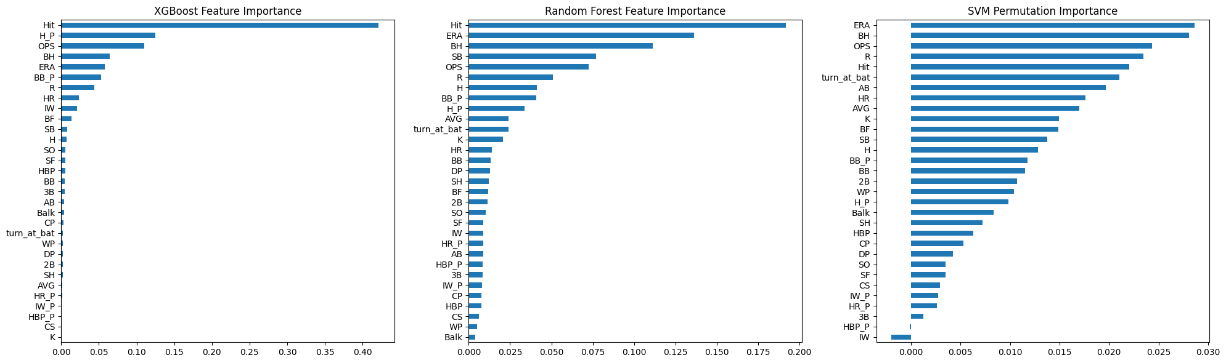
図5 プロ野球データを用いた変数重要度グラフ

図5よりどのモデルもHit、BH、OPSといった基本的な打撃力、ERA、H_Pといった基本的な投手力を測る指標が上位に来ていることからSHやHBPといった細かい指標よりも「どれだけヒットを打ったか」「どれだけ点を取られなかったか」「どれだけ長打を打てたか」という根本的な数字が予測に最も寄与していることがわかる。
XGBoostにおいてはHitへの依存度が極端に高いことが分かる。XGBoostの特徴を踏まえると、ヒット数の多寡が勝敗を分ける非常に重要な要因であることが分かる。他の変数はHitに比べると重要度がガクッと落ちている。
Random ForestはXGBoostに比べて変数を万遍なく使っていることが分かる。しかし、XGBoostと同じようにHitが最も重要な変数であるが、ERAやBHといった基本的な指標のほかにSBもそれなりの重要度を持っているので接戦における走力の重要性を捉えている可能性がある。
SVMは他二つのモデルとは異なり、ERAがトップに来ている。また、変数の重要度がなだらかに下がっており、特定の変数だけに頼っていないことが分かる。OPSも上位にあることからセイバーメトリクス的な観点に近い評価になっていることがわかる。

    - プロ野球チーム成績のSHAP値
以下の図6にXGBoostのSHAP値を可視化したグラフ、図7にRandom ForestのSHAP値を可視化したグラフ、図8にSVMのSHAP値を可視化したグラフを示す。

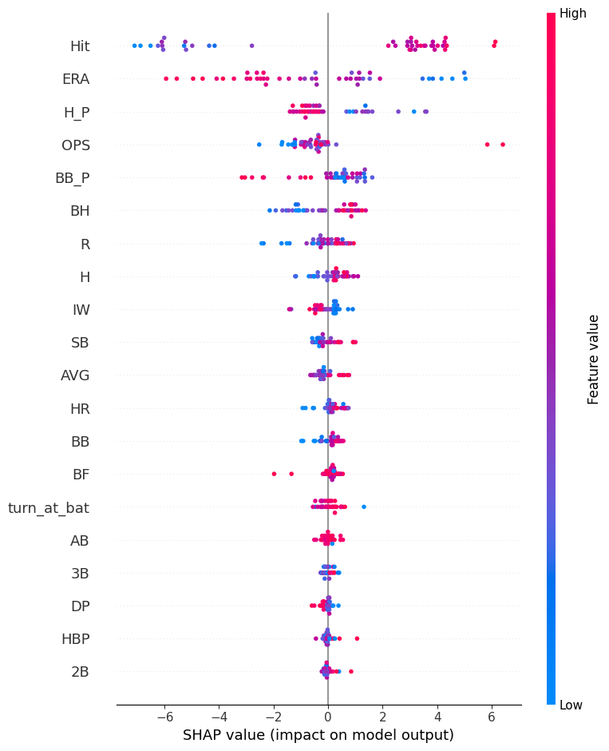
図6 XGBoostのSHAP値(プロ野球チーム成績)

図6より、HitとERAが、圧倒的に重要度が高いことが分かる。次点でH_P、OPS、BB_Pが続いている。OPSとHRではOPSのほうが重要である。これは単に一発を打つだけではなく、チーム全体で長打を打つことが勝利への相関が高いことを示唆している。

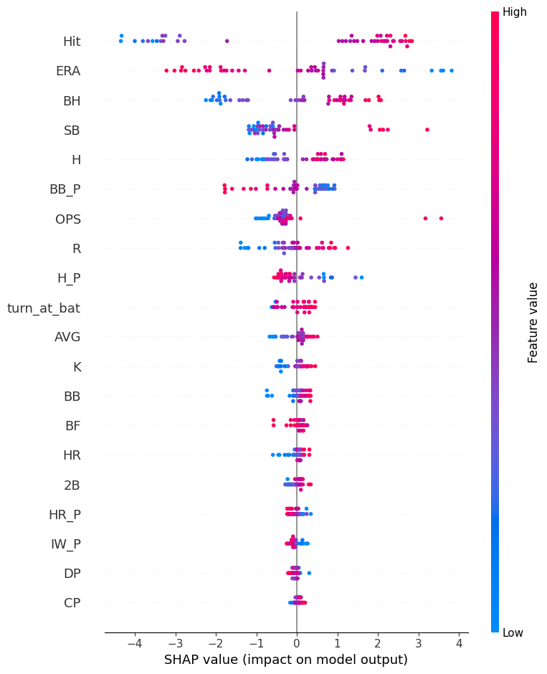
図7 Random ForestのSHAP値(プロ野球チーム成績)

図7より、基本的にはXGBoostと重要視している変数は同じだが、XGBoostに比べてSBが重要視されている。OPSやRよりも高いことから、特に飛ばすだけでなく、単打に足を絡めることの方が勝利への相関が高いことが示唆している。また、XGBoostと同様にOPSのほうがHRよりも重要視されている。このモデルも単に一発を打つだけではなく、チーム全体で長打を打つことが勝利への相関が高いことを示唆している。

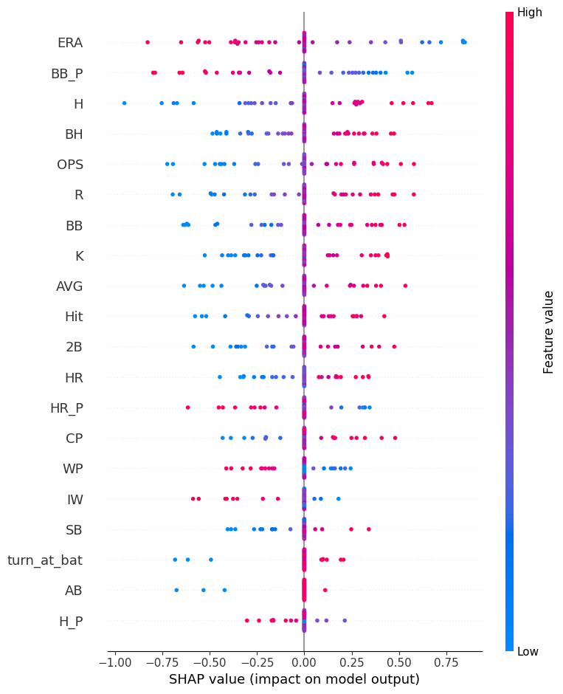
図8 SVMのSHAP値(プロ野球チーム成績)

図8よりこのモデルでは投手力を最も重要視していることが分かる。H_PやHR_PよりもBB_Pが高いことから被安打数の増加や被本塁打の増加よりも与四球の増加のほうが敗戦につながることが示唆された。しかし、HR_PやWPは明確に負けにつながる要因であることも分かる。
Kの重要度は中程度だが、分布が少し散らばっている。単に三振を取るだけではERAやOPSに比べて勝利への寄与は小さいことがわかる。

  - プロ野球のチーム成績における回帰モデルの比較考察
本レポートでは、プロ野球チームのシーズン成績データを用い、XGBoost、Random Forest、SVMの3つの回帰モデルによる、勝利数の予測精度比較および予測因子の解析を行った。
予測精度の評価において、XGBoost とRandom ForestはR2スコアが0.7を超え、良い予測精度であった。これは、チーム成績のような構造化データに対して、決定木ベースのアンサンブル学習が高い適応能力を持つことを示唆している。しかし、SVMの精度は著しく低く、デフォルトのRBFカーネルでは各変数の複雑な相互作用などを捉えきれなかった可能性がある。この結果からスポーツデータのような多数の指標が絡み合う回帰問題においては、勾配ブースティングやバギングといった木構造のアプローチが第一選択肢として有効であると考えられる。
変数重要度とSHAP値による勝敗要因分析において、精度の高かったXGBoostとRandom Forestの解析結果から勝利数を決定づける主要な要因が明らかになった。HitとERAがともに1位と2位にランクインしており、失点を最小限に抑えつつ沢山打つことが勝利数を増加させるという野球の根本原理がモデルにも正しく学習されていることが確認できた。また、AVGやHRよりもOPSの重要度が高かったことからただ単にヒットを打ったり一発を打ったりするのではなく得点期待値を高める能力のほうが勝利数への寄与が大きいことがわかる。これは近年のセイバーメトリクスの理論を裏付ける結果となった。
本解析を通じて、機械学習モデルは単に勝利数を予測するだけでなく、野球という協議の構造的な勝敗要因をデータから抽出することに成功したといえる。

